Fotosheet bevrijdingsrokken
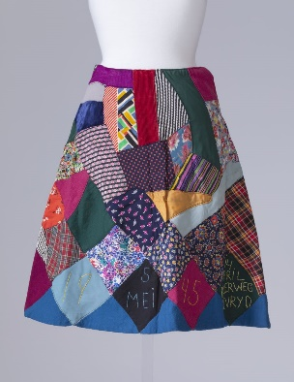 | 1.  Rok van Elly Mellens uit Hoogkerk  Collectie Historische Vereniging Hoogkerk  Foto: Heinz Aebi, Groninger Museum
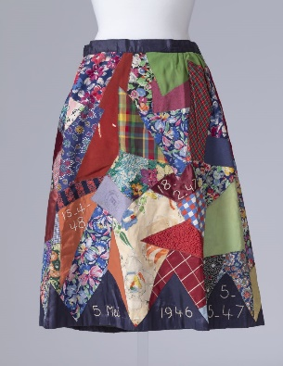 | 2.  Rok van Aaltje Uffen-Hillenga uit Midwolda Particuliere collectie  Foto: Heinz Aebi, Groninger Museum
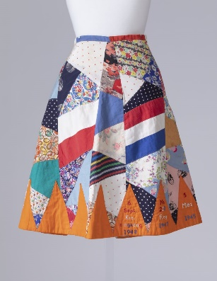 | 3.  Rok van Ettina Bos uit Winschoten  Particuliere collectie  Foto: Heinz Aebi, Groninger Museum
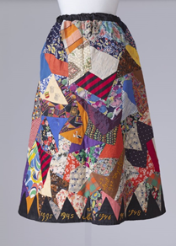 | 4.  Rok van Elizabeth Zomerman uit Wagenborgen  Particuliere collectie  Foto: Heinz Aebi, Groninger Museum
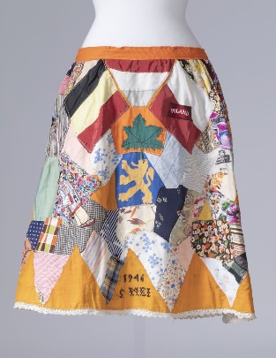 | 5.  Rok van Ans Heikens uit Winschoten  Groninger Museum  Foto: Heinz Aebi, Groninger Museum
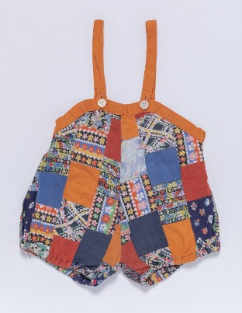 | 6.  Broekpakje van Folkert Johannes uit Noordwijk  Particuliere collectie  Foto: Heinz Aebi, Groninger Museum
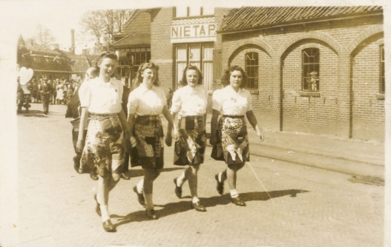 | 7.  Vier meisjes (vlnr: Roelie v/d Velde, Lina Harms, Stien Bosman en lepie Buitenkamp) in hun Bevrijdingsrok, meelopend in de optocht ter gelegenheid van Koninginnedag 1946 in Leek-Nietap.  Foto: Groninger Archieven

